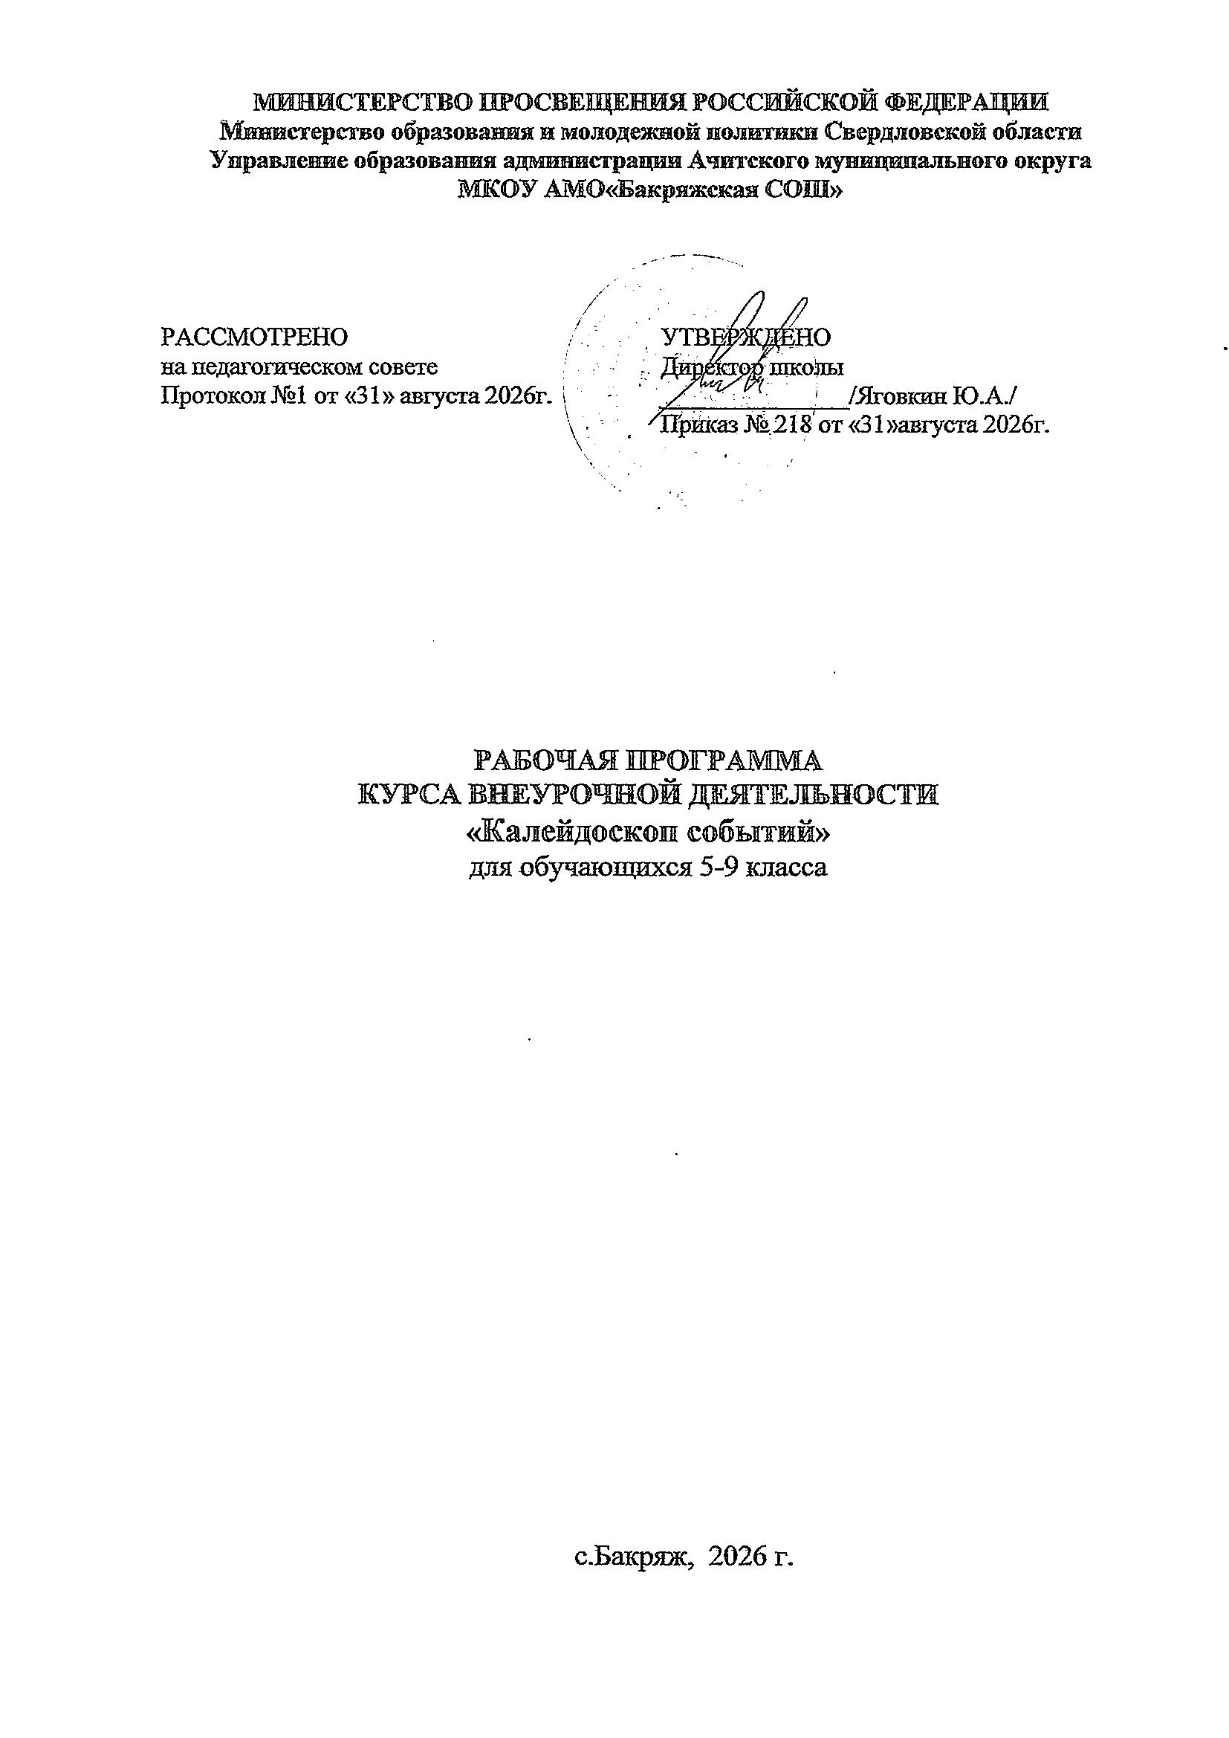
- Пояснительная записка
Программа разработана на основании следующих нормативных документов:
1. Федеральный закон «Об образовании в РФ» статья 12 (от 29.12.2012г. №273-ФЗ)
2. Федеральный государственный образовательный стандарт основного общего образования
3. ООП ООО МКОУ АМО «Бакряжская СОШ».
4. Устав МКОУ АМО «Бакряжская СОШ».
Настоящая программа создает условия для социального, культурного и профессионального самоопределения, творческой самореализации личности ребёнка, её интеграции в системе мировой и отечественной культур.
Программа педагогически целесообразна, так как способствует более разностороннему раскрытию индивидуальных способностей ребенка, которые не всегда удаётся рассмотреть на уроке, развитию у детей интереса к различным видам деятельности, желанию активно участвовать в продуктивной, одобряемой обществом деятельности, умению самостоятельно организовать своё свободное время. Каждый вид деятельности: творческий, познавательный, спортивный, трудовой, игровой – обогащает опыт коллективного взаимодействия школьников в определённом аспекте, что в своей совокупности даёт большой воспитательный эффект.
Программа «Калейдоскоп событий» является составной частью учебно-воспитательного процесса и одной из форм организации свободного времени учащихся. Внеурочная деятельность понимается сегодня преимущественно как деятельность, организуемая во внеурочное время для удовлетворения потребностей учащихся в содержательном досуге, их участии в самоуправлении и общественно полезной деятельности. Правильно организованная система внеурочной деятельности представляет собой ту сферу, в условиях которой можно максимально развить или сформировать познавательные потребности и способности каждого учащегося, которая обеспечит воспитание свободной личности. Воспитание детей происходит в любой момент их деятельности. Однако наиболее продуктивно это воспитание осуществлять в свободное от обучения время.
Цель программы: раскрытие творческого потенциал ребенка через проектную деятельность, социализировать личность школьника через выполнение общественно - полезной деятельности и участие в коллективных творческих делах.
Задачи:
  - создание проблемных ситуаций, активизация творческого отношения учащихся к себе; обучение умению работать индивидуально и в группе, вести дискуссию, отстаивать свою точку зрения;
  - развитие широких познавательных интересов,
инициативы и любознательности, мотивов познания и творчества средствами ИКТ;
  - формирование умений ориентироваться в заданиях разного типа: от точного повтора образца до воплощения собственного замысла;
  - формирование умения планирование последовательности выполнения действий и осуществления контроля на разных этапах выполнения работы;
  - формирование навыков применения средств ИКТ в повседневной жизни, при выполнении индивидуальных и коллективных проектов, в коллективных творческих делах.
  - приобретение школьниками нового ценностно окрашенного социального опыта, на основе которого они смогли бы в будущем выстраивать собственное социальное поведение.
  - формирование мотивов достижения и социального признания; развитие природных задатков и способностей детей;
  - развитие доброжелательности, доверия и внимательности к людям, готовности к сотрудничеству и дружбе, оказание помощи тем, кто в ней нуждается;
  - воспитание внимания, аккуратности , целеустремленности;
  - развитие художественного вкуса, фантазии, изобретательности, пространственного воображения;
  - формирование интереса и любви к труду.

1. Планируемые результаты освоения
Освоение данной программы обеспечивает достижение следующих результатов:
Личностные результаты: готовность и способность обучающихся к саморазвитию, сформированность мотивации к учению и познанию, ценностно - смысловые установки выпускников основной школы, отражающие их индивидуальноличностные позиции, социальные компетентности, личностные качества;
сформированность основ российской, гражданской идентичности;
Метапредметные результаты:
1. Регулятивные УУД:
- Формирование способности личности к целеполаганию и построению жизненных планов во временной перспективе;
- Развитие регуляции учебной деятельности;
- Саморегуляция эмоциональных и функциональных состояний.
2. Познавательные УУД:
- Умение видеть проблему;
- Умение ставить вопросы;
- Умение выдвигать гипотезы;
- Умение структурировать тексты;
- Умение работать с метафорами;
- Умение давать определение понятиям;
- Умение наблюдать;
- Умение делать выводы и умозаключения;
- Умение классифицировать;
- Добывать новые знания: находить ответы на вопросы, используя учебник, свой жизненный опыт и информацию, полученную на занятии.
- Перерабатывать полученную информацию: делать выводы в результате совместной работы с обучающимися.
- Преобразовывать информацию из одной формы в другую.
3. Коммуникативные УУД:
- формировать положительное отношение друг к другу и умение общаться так, чтобы общение приносило радость;
- развивать навыки взаимодействия в группе;
- развивать вербальные и невербальные навыки общения;
- развивать навыки восприятия и понимания различных людей;
- развивать навыки самопознания;
- преодолевать эгоцентризм;
- умение познавать себя через восприятие другого;
- формирование положительной самооценки;
- формирование эмпатического отношений к другим людям;
- формировать чувство уверенности в себе и осознание себя в новом качестве; • определять особенности поведения в конфликтной ситуации;
- отрабатывать ситуации предотвращения конфликтов.

В результате освоения программы Обучающиеся будут знать:
  - основные права и обязанности гражданина, ориентироваться в правовом пространстве государственно-общественных отношений;
  - историю родного края;
  - достижения и культурное наследие России;
  - об институтах гражданского общества, о государственном устройстве и социальной структуре российского общества, наиболее значимых страницах истории страны, об этнических традициях и культурном достоянии своего края, о примерах исполнения гражданского и патриотического долга;
  - о правах и обязанностях человека, гражданина, семьянина, товарища;
  - ценности России, своего народа, своего края,
  - отечественное культурно-историческое наследие,

Обучающиеся будут уметь:
  - соотносить и выполнять различные социальные роли, самооценивать динамику и адекватность выполняемых ролей;
  - уметь решать социально-культурные задачи (познавательные, моральнонравственные, ценностно-смысловые), специфичные для возраста
обучающегося;
  - поддерживать разнообразные виды отношений в основных сферах жизнедеятельности (общение, учеба, игра, спорт, творчество, увлечения);
  - участвовать в изменении школьной среды и доступных сферах жизни общества;
  - развивать способность к добровольному выполнению обязательств, как личных, так и основанных на требованиях коллектива;
  - владеть приемами и методами самовоспитания: самокритикой, самовнушением, самообязательством, эмпатией.

Рабочая программа предусматривает развитие компетенций:
  - ценностно-смысловые
  - общекультурные
  - учебно-познавательные
  - информационные
  - коммуникативные
  - социально-трудовые
  - компетенции личностного самосовершенствования
Формы организации и виды деятельности:
- социальные проекты;
- коллективные творческие дела;
- групповые дискуссии;
- тренинги общения;
- групповая проблемная работа;
- интеллектуальные игры, конкурсы, беседы, викторины, праздники, устные журналы, видео-экскурсии, соревнования, трудовые десанты, выставки.
Содержание курса внеурочной деятельности
Важное место отводится осмыслению жизненных и духовных ценностей учащихся, т.е. личностному самоопределению. Одна из задач курса - создание системы целевых ориентации подростка, которые бы определили ближайшие, средние и более дальние перспективы. Чем богаче жизненная перспектива личности, тем богаче ее внутренний мир и культура, тем меньше ее зависимость от непосредственного окружения». Содержание курса помогает подростку увидеть в своем окружении доступную близкую цель, которая принесет радость (например: встреча, игра, подарок). Затем подросток ставит перед собой и перспективу средней дальности, которая заключается в стремлении к какому-то событию, отдаленному по времени, ожидание которого создает у него приподнятое настроение, побуждает к активной деятельности (участие в походе по родному краю, поисковой, научно- исследовательской деятельности, научно-практических конференциях, экспедициях). И наконец, в качестве дальней перспективы обучающемуся предлагается выбор профессионального направления. Ставя большую цель подготовки и приобретения профессии, подростки активизируют свою деятельность, стремятся к искоренению своих недостатков, легче включаются в процесс самовоспитания.
Тематическое планирование

№ п/п | Тема занятия | Кол-во часов | Факт
1 | «Здравствуй, школа!» | 1
2 | Так мы будем жить. Правила поведения. | 1
3 | Неделя безопасности | 1
4 | День солидарности в борьбе с терроризмом | 1
5 | День окончания Второй мировой войны. | 1
6 | Международный день распространения грамотности | 1
7 | День Здоровья | 1
8 | Кросс Нации -2024 | 1
9 | Акция к Дню пожилого человека | 1
10 | «Встречая День учителя» Наше поздравление учителям | 1
11 | Осенний бал | 1
12 | Международный день школьных библиотек. Акция «Любите книгу» | 1
13 | День Отца «Папа может» | 1
14 | Вместе Ярче | 1
15 | День Чтения | 1
16 | Безопасные каникулы | 1
17 | Ярмарка добра «В единстве наша сила!» | 1
18 | Фестиваль национальных культур «Мы единое целое» | 1
19 | День толерантности | 1
20 | Мы мамам посвящаем | 1
21 | Государственный герб РФ | 1
22 | Акция «За ЗОЖ» | 1
23 | День неизвестного солдата | 1
24 | День волонтера | 1
25 | День Героев Отечества | 1
26 | Права человека | 1
27 | Главный закон - Наша Конституция | 1
28 | Акция «Красная ленточка» | 1
29 | Новый год у ворот | 1
30 | Мастерская Деда Мороза | 1
31 | Операция «Кормушка» | 1
32 | Лыжный забег | 1
33 | Безопасность в зимний период | 1
34 | Международный день памяти жертв Холокоста | 1
35 | Татьянин день | 1
36 | 900 дней Мужества | 1
37 | Читаем вместе | 1
38 | Бессмертие народа в его языке | 1
39 | Зимние виды спорта | 1
40 | Защитники Отечества | 1
41 | Международный день книг дарения | 1
42 | Смотр строя и песни | 1
43 | Фестиваль «Мальчишник» | 1
44 | День воинской славы России | 1
45 | День Российской науки | 1
46 | День памяти о Россиянах, исполнявших служебный долг за пределами Отечества | 1
47 | Лыжня России - 2025 | 1
48 | Алло, мы ищем таланты! | 1
49 | Фестиваль «Девичник» | 1
50 | Крымская весна | 1
51 | Широкая Масленица | 1
52 | Особый мир - театр | 1
53 | Неделя детской книги | 1
54 | Музыка- универсальный язык человечества | 1
55 | Будь здоров на 100 годов | 1
56 | День народного подвига | 1
57 | Космос – это мы | 1
58 | Акция «Ветеран живет рядом» | 1
59 | День Земли | 1
60 | Весенняя неделя добра | 1
61 | Пожарная безопасность | 1
62 | 10 000 шагов к здоровью | 1
63 | Молодежь ЗА культуру мира, ПРОТИВ терроризма | 1
64 | День детских общественных организаций | 1
65 | Акция «Мир цветов» | 1
66 | День Победы | 1
67 | День славянской письменности и культуры | 1
68 | Последний звонок | 1
 | ИТОГО: | 68

Условия реализации программы курса
Литература для учителя:
Примерная основная образовательная программа образовательного учреждения./ Е.С. Савинов.- М.: Просвещение,2010.
Как проектировать универсальные учебные действия в начальной школе. От действия к мысли./А.Г. Асмолов и др.-М.: Просвещение,2010.
Планируемые результаты начального общего образования./ Л.Л.Алексеева и др.-М.: Просвещение,2010.
Оценка достижения планируемых результатов в начальной школе./М.Ю.Демидова и др.-М.: Просвещение,2010.
Примерные программы внеурочной деятельности./ Д.В.Григорьев и др.-М.: Просвещение,2010.
Афонькин С. Когда, зачем и почему.- Санкт-Петербург: Лань, 1996
Внеклассные мероприятия (мозаика детскогог отдыха).-М.:ВАКО, 2008
Господникова М.К. Проектная деятельность в начальной школе.- Волгоград: Учитель, 2009
Григорьев Д.В., Степанов П.В. Внеурочная деятельность школьников. -М.: Просвещение,2010
Домашкина Н.В. Подарите праздник.- Волгоград: Панорама, 2008 Примерные программы внеурочной деятельности/Под редакцией А.В. Горского.- М.: Просвещение,2010
Как проектировать универсальные учебные действия в начальной школе/Под редакцией Асмолова.-М.:Просвещение,2005
Крушельницкая О.И., Третьякова А.Н. Все вместе. Программа обучения младших школников взаимодействию и сотрудничеству. - М.: Творческий центр, 2004
Курганский С.М. Путешествие на планету знаний.- М.:5 за знания, 2006
Сорокоумова Е.А. Уроки общения в начальной школе.- М.: 2008
Цветкова И.В. Экология для начальной школы.- Ярославль: Академия развития, 1997

2. Технические средства обучения:
- классная доска с набором приспособлений для крепления таблиц, постеров и картинок;
- аудиоцентр/магнитофон; диапроектор
- мультимедийный проектор
- экспозиционный экран;
- компьютер;
3. Экранно-звуковые пособия:
- аудиозаписи в соответствии с программой обучения;
- видеофильмы, соответствующие тематике программы факультатива;
- слайды (диапозитивы), соответствующие тематике программы факультатива;
- мультимедийные (цифровые) образовательные ресурсы, соответствующие тематике программы факультатива.

